Федеральное государственное автономное образовательное учреждение высшего образования

«МОСКОВСКИЙ ПОЛИТЕХНИЧЕСКИЙ УНИВЕРСИТЕТ»

Факультет информационных технологий  
Кафедра «Информатика и вычислительная техника»

Направление подготовки/ специальность: системная и программная инженерия

ОТЧЕТ

по проектной практике

Студент: Пешкова Ульяна Игоревна Группа: 241-326

Место прохождения практики: Московский Политех, кафедра «Информатика и вычислительная техника»

Отчет принят с оценкой _______________ Дата ________________________

Руководитель практики: Чернова Вера Михайловна

Москва 2025

**ОГЛАВЛЕНИЕ**

ВВЕДЕНИЕ 3

1. ОБЩАЯ ИНФОРМАЦИЯ О ПРОЕКТЕ 5

1.1 Название проекта 5

1.2 Цели и задачи проекта 5

2. ОБЩАЯ ХАРАКТЕРИСТИКА ДЕЯТЕЛЬНОСТИ ОРГАНИЗАЦИИ 6

2.1 Наименование заказчика 6

2.2 Организационная структура 6

2.3 Описание деятельности 6

3. ОПИСАНИЕ ЗАДАНИЯ ПО ПРОЕКТНОЙ ПРАКТИКЕ 8

3.1 Базовая часть 8

3.2 Вариативная часть 9

4. ПЛАН РАБОТЫ 10

5. ОПИСАНИЕ ДОСТИГНУТЫХ РЕЗУЛЬТАТОВ ПО ПРОЕКТНОЙ ПРАКТИКЕ 11

ЗАКЛЮЧЕНИЕ 18

СПИСОК ИСПОЛЬЗУЕМЫХ ИСТОЧНИКОВ 19

# ВВЕДЕНИЕ

В условиях быстрого прогресса информационных технологий навыки работы с системами контроля версий и веб-разработкой становятся особенно актуальными. В ходе своей проектной практики я приобрела ценный опыт, взаимодействуя с платформой GitHub, создавая статический веб-сайт, сотрудничая с компаниями-партнерами и создавая технологию из репозитория [codecrafters-io/build-your-own-x](https://github.com/codecrafters-io/build-your-own-x).

Данный документ отражает результаты проектной практики, проводившейся в период с 03.02.2025 по 24.05.2025.

Главной задачей проектной практики было закрепление знаний, полученных за период обучения в Московском Политехе, а именно опыта разработки и написания технической документации.

В процессе практики я не только углубила свои теоретические знания, но и получила важный практический опыт. Я изучила создание и управление репозиториями на GitHub, что значительно повысило мою способность эффективно отслеживать изменения в проекте. Кроме того, я освоила синтаксис Markdown, который широко применяется для оформления документации и веб-контента.

Создание статического сайта предоставило мне отличную возможность применить свои навыки в веб-дизайне и программировании. Я использовала только HTML и CSS, что позволило сосредоточиться на основах веб-разработки и создать уникальный проект, соответствующий заданным требованиям

Сотрудничество с ИТЭЛМА открыло доступ к уникальным возможностям для углубленного изучения через различные курсы и мероприятия, что способствовало расширению моего кругозора.

Создание своего мини-проекта в рамках вариативной части, позволило углубить свои знания в программировании по выбранной тематике.

В этом отчете я представлю информацию о своем проекте в рамках дисциплины «Проектная деятельность», а также о выполнении базовой и вариативной частях практики и достигнутых результатах.

# ОБЩАЯ ИНФОРМАЦИЯ О ПРОЕКТЕ

## Название проекта

Полное название проекта – Разработка программно-аппаратного комплекса дистанционного управления беспилотной техникой и передачи данных посредством сети интернет (I курс).

## Цели и задачи проекта

**Цель:** Обеспечение возможности управления колесной базой и сбора данных с неё без применения специализированного оборудования, посредством интернете вещей, используя смартфон.

**Задачи:**

* разработка back-end части веб-приложения;
* создание front-end интерфейса приложения;
* создания прототипа колесной базы для работы с ПО;
* реализация алгоритмов обработки данных, собираемых беспилотной техникой;
* обеспечение связи между отдельными компонентами программного комплекса.

# ОБЩАЯ ХАРАКТЕРИСТИКА ДЕЯТЕЛЬНОСТИ ОРГАНИЗАЦИИ

## Наименование заказчика

Общество с ограниченной ответственностью «Научно-производственное предприятие “ИТЭЛМА”».

## Организационная структура

**Генеральный директор:** Воробьёв Алексей Викторович.

**Учредитель:** Сакулин Леонид Геннадьевич.

Дочерние организации, в которых ООО «НПП „ИТЭЛМА“» было учредителем:

* ООО «СЦ ТТМ»;
* ООО «ЦТП»;
* ООО «КОРПУС»;
* ООО «ТЕХНОЛАБС»;
* ООО «САЭ»;
* ООО «ИТЭЛМА СП»;
* ООО «СКБ „КВАНТ“».

## Описание деятельности

**Основной вид деятельности:** Производство электрического и электронного оборудования для автотранспортных средств.

**Дополнительные виды деятельности(часть):**

* производство коммуникационного оборудования;
* производство инструментов и приборов для измерения, тестирования и навигации;
* производство электродвигателей, генераторов и трансформаторов, кроме ремонта;
* производство кабелей и кабельной арматуры;
* производство электрических ламп и осветительного оборудования;
* производство прочего электрического оборудования;
* производство комплектующих и принадлежностей для автотранспортных средств;
* производство летательных аппаратов, включая космические, и соответствующего оборудования;
* производство вертолётов, самолётов и прочих летательных аппаратов;
* производство частей и принадлежностей летательных и космических аппаратов.

# ОПИСАНИЕ ЗАДАНИЯ ПО ПРОЕКТНОЙ ПРАКТИКЕ

## Базовая часть

1. Настройка Git и репозитория:

* создание личного репозитория на GitHub на основе предоставленного шаблона;
* освоение базовых команд Git: клонирование, коммит, пуш и создание веток;
* регулярное фиксирование изменений с осмысленными сообщениями к коммитам.

1. Написание документов в формате Markdown:

* изучение синтаксиса Markdown;
* написание документов в данном формате.

1. Создание статического веб-сайта:

* создание нового сайта об основном проекте по дисциплине «Проектная деятельность»;
* оформление страницы сайта графическими материалами (фотографиями, схемами, диаграммами, иллюстрациями) и другой медиа информацией.

1. Взаимодействие с организацией партнёром:
   * организация взаимодействия с партнёрской организацией (визит);
   * участие в профильных мероприятиях по тематике проекта и профилю организации-партнёра (конференции, выставки, митапы, семинары, хакатоны и др.);
   * написание отчёта в формате Markdown с описанием опыта, полученных знаний и связи с проектом.
2. Отчет по базовой части проектной практики:

* написание отчета;
* выставление отчета в репозитории в формате .docx и .pdf.

## Вариативная часть

1. Выполнение вариативной части:

* выбор технологии из репозитория [codecrafters-io/build-your-own-x](https://github.com/codecrafters-io/build-your-own-x);
* проведение исследования по выбранной технологии и ее создание;
* создание описания по исследованию предметной области и технического руководства по созданию проекта на выбранную тему;
* осуществление модификации проекта;
* запись видео-презентации выполненной работы;
* представление проекта на сайте в формате HTML.

1. Отчет по вариативной части проектной практики

* написание отчета;
* выставление отчета в репозитории в формате .docx и .pdf.

1. Общий отчет (закрепленный в СДО)

* написание отчета;
* выставление отчета в репозитории в формате .docx и .pdf;
* предоставление отчета по проделанной работе в СДО.

# ПЛАН РАБОТЫ

1. Создание репозитория в Github с регулярным фиксированием изменений.
2. Составление документов в формате Markdown.
3. Создание статического сайта.
4. Проведение взаимодействий с компаниями-партнерами.
5. Отчет по взаимодействию с компаниями.
6. Отчет по базовой части проектной практики.
7. Выбор технологии и проведение исследования по ее созданию с нуля.
8. Разработка технологии.
9. Проведение модификаций.
10. Создание технической документации.
11. Запись видео-презентации.
12. Итоговый отчет.
13. Общий отчет.

# ОПИСАНИЕ ДОСТИГНУТЫХ РЕЗУЛЬТАТОВ ПО ПРОЕКТНОЙ ПРАКТИКЕ

1. Был создан репозиторий на GitHub на основе предоставленного шаблона и заполнен в соответствии с требованиями к заданию на проектную практику:

* заполнена информация об участниках, о вариативной части, указаны имена ответственного за проектную практику и проектную деятельность, исправлены сроки проведения проектной деятельности (наша первая встреча по проекту состоялась только 03.03.2025, из-за событий, независящих от студентов и куратора);

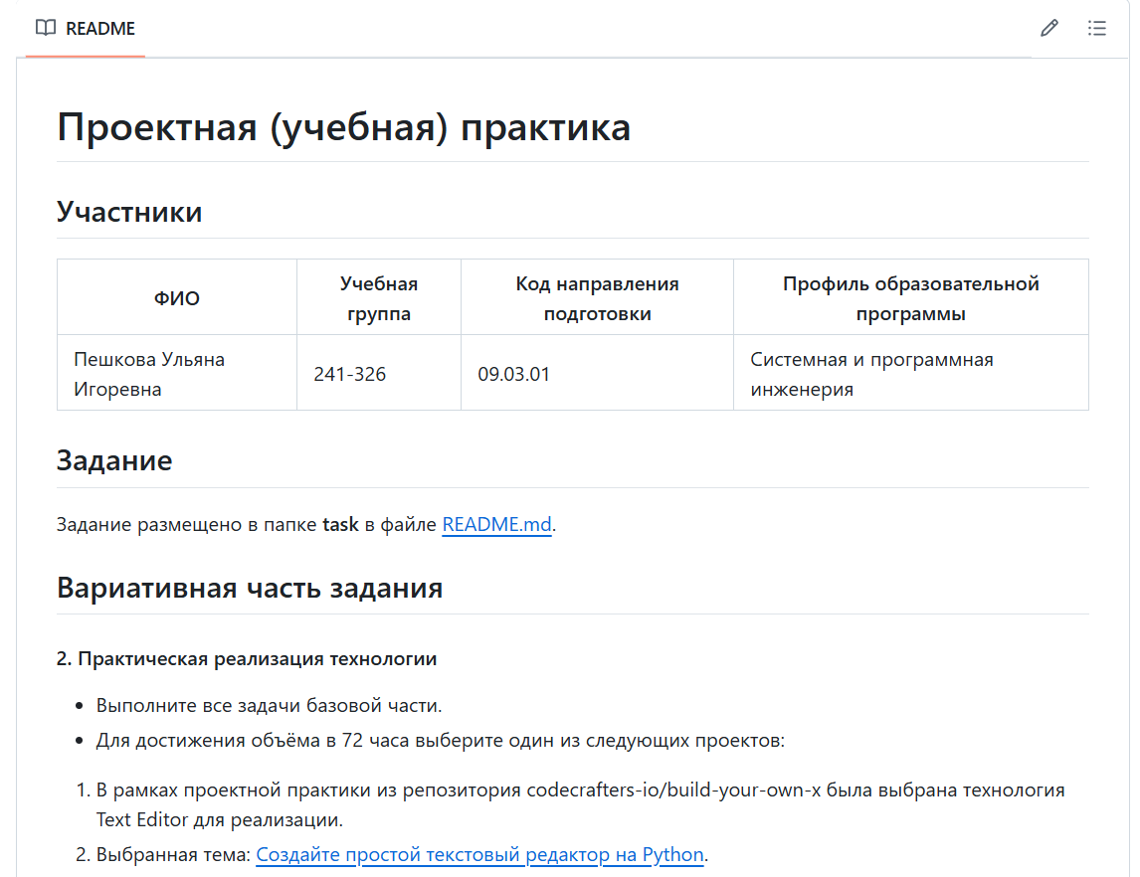

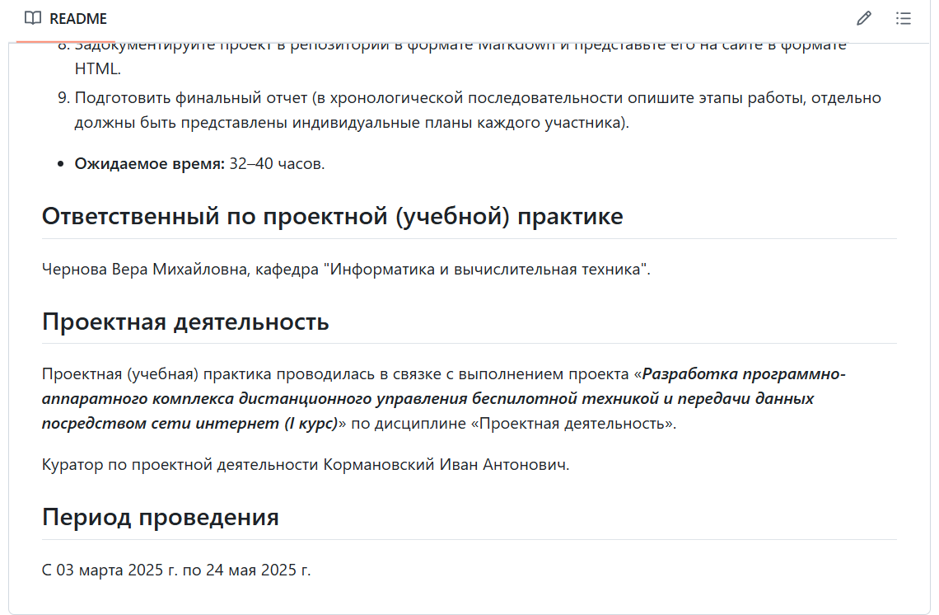

1. В папку **docs** добавлена документация по практике в формате Markdown и презентация по вариативной части задания.

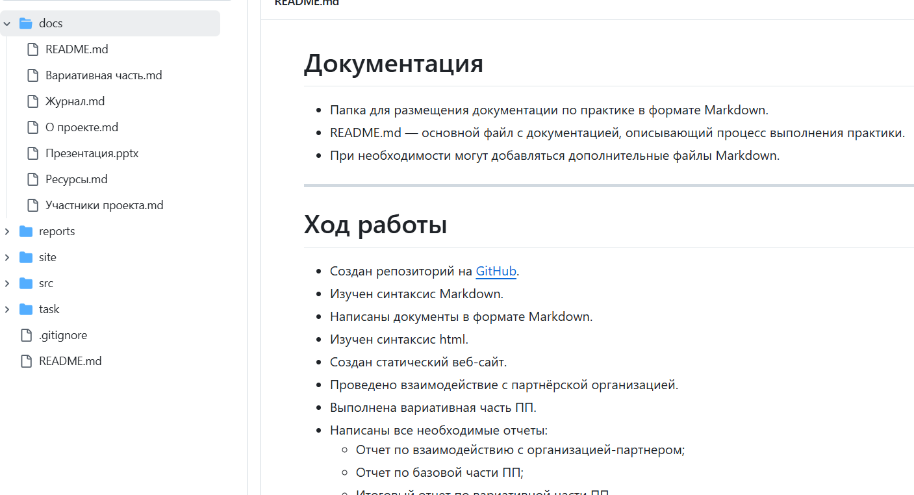

* Добавлена папка **photo** для снимков и изображений, использованных в процессе выполнения задания по проектной практике.

1. Создан статический сайт по проектной деятельности. Он еще может дополняться новостями в разделе Журнал и ссылками на полезные ресурсы в разделе Ресурсы, в репозитории представлен вариант сайта актуальный, на момент 10.05.2025.

Скрины страниц сайта:

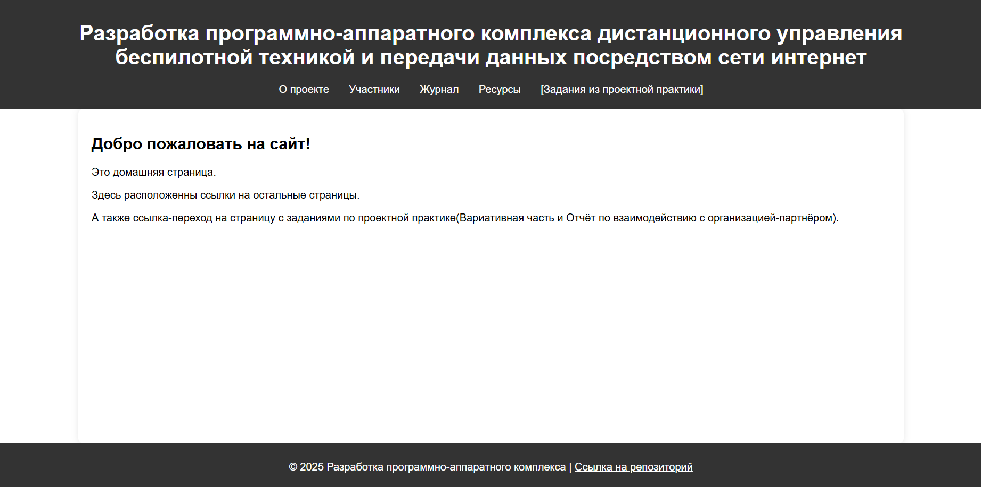

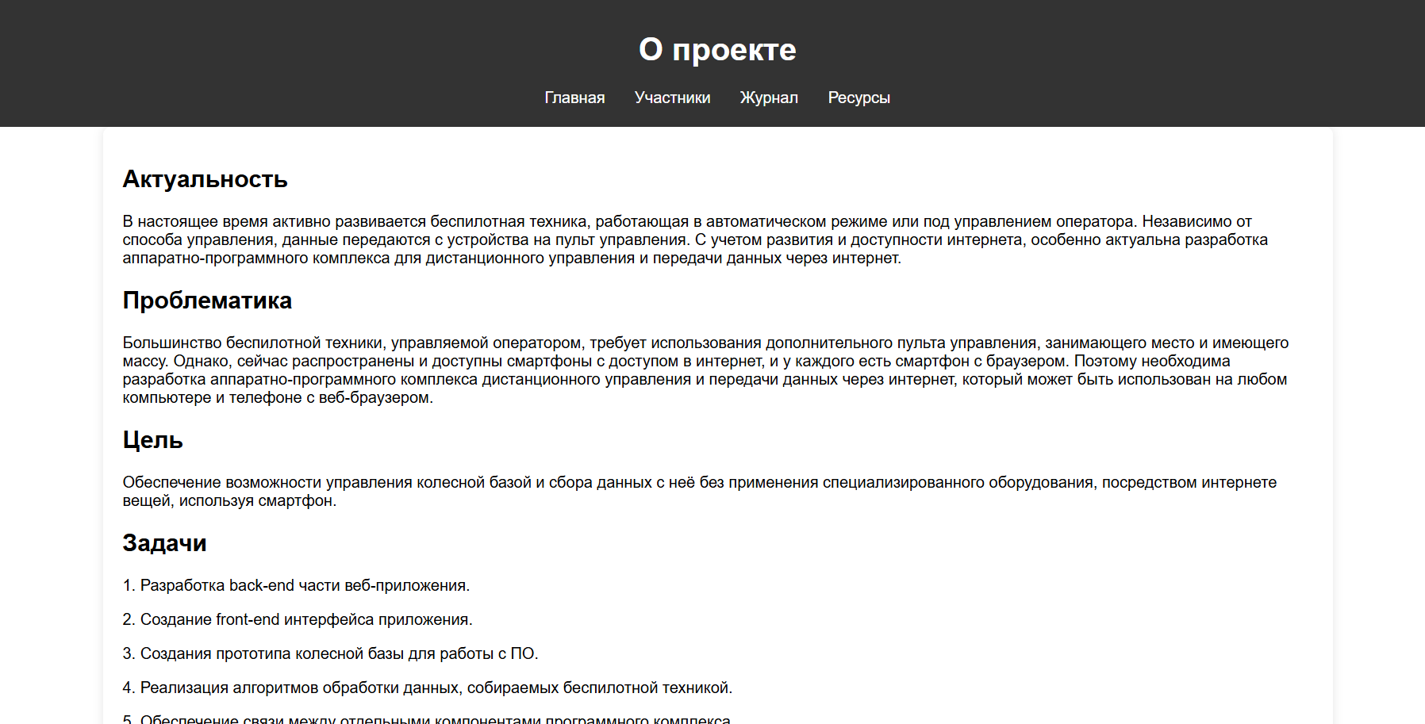

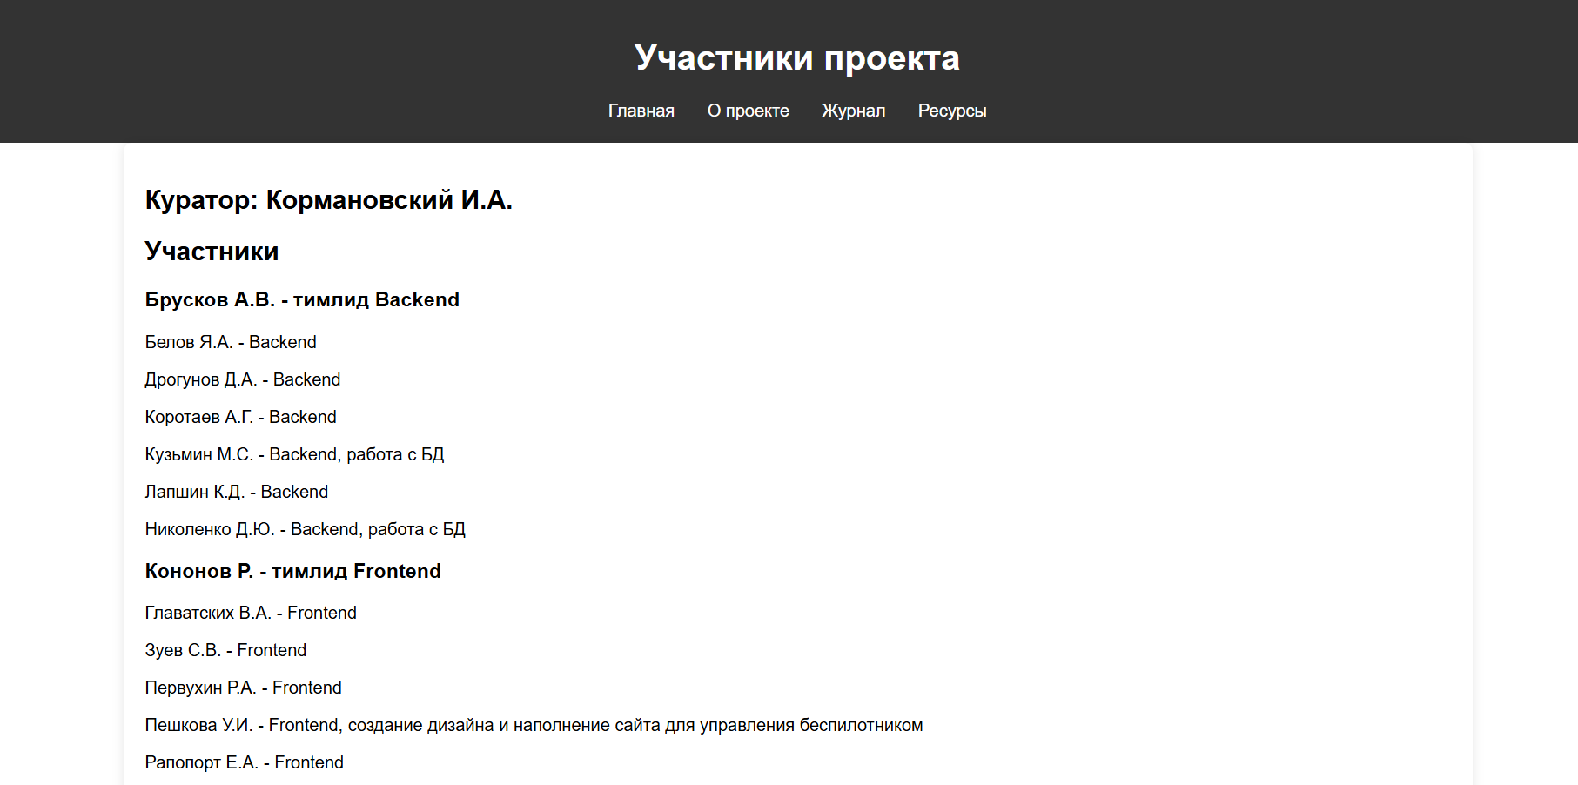

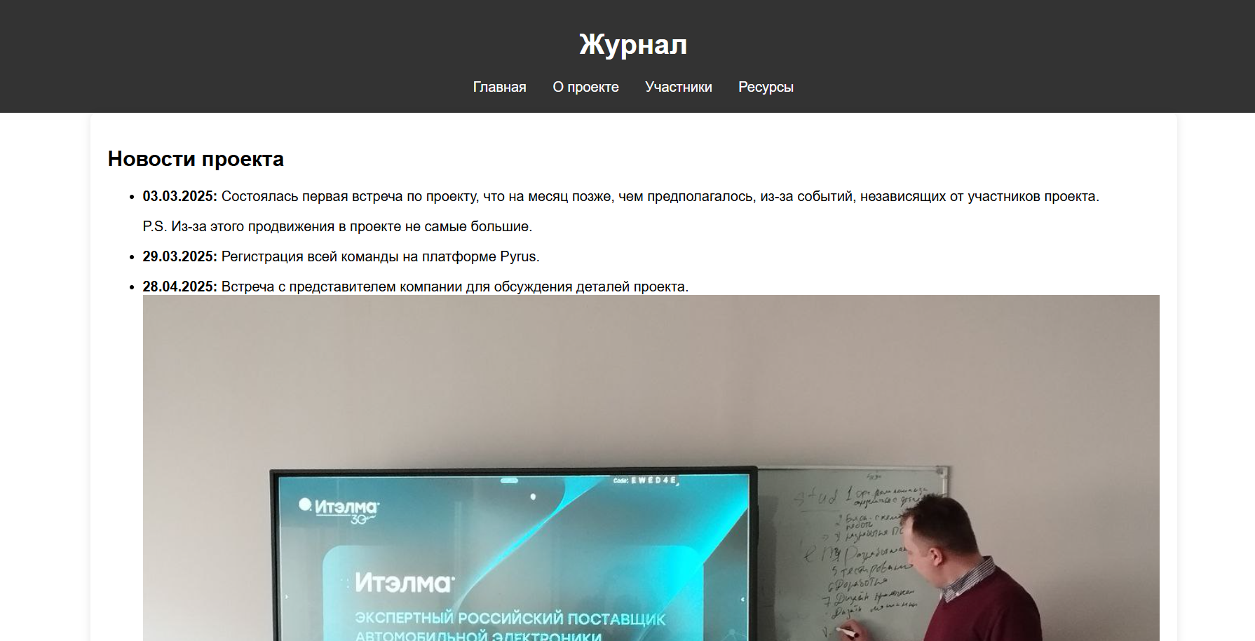

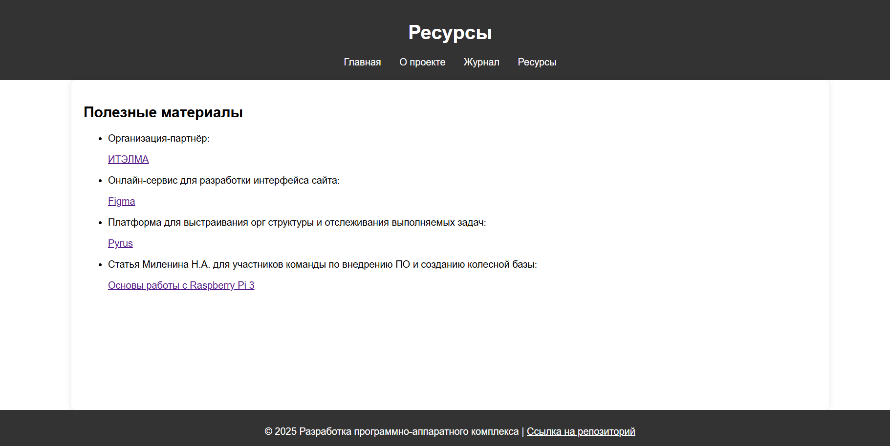

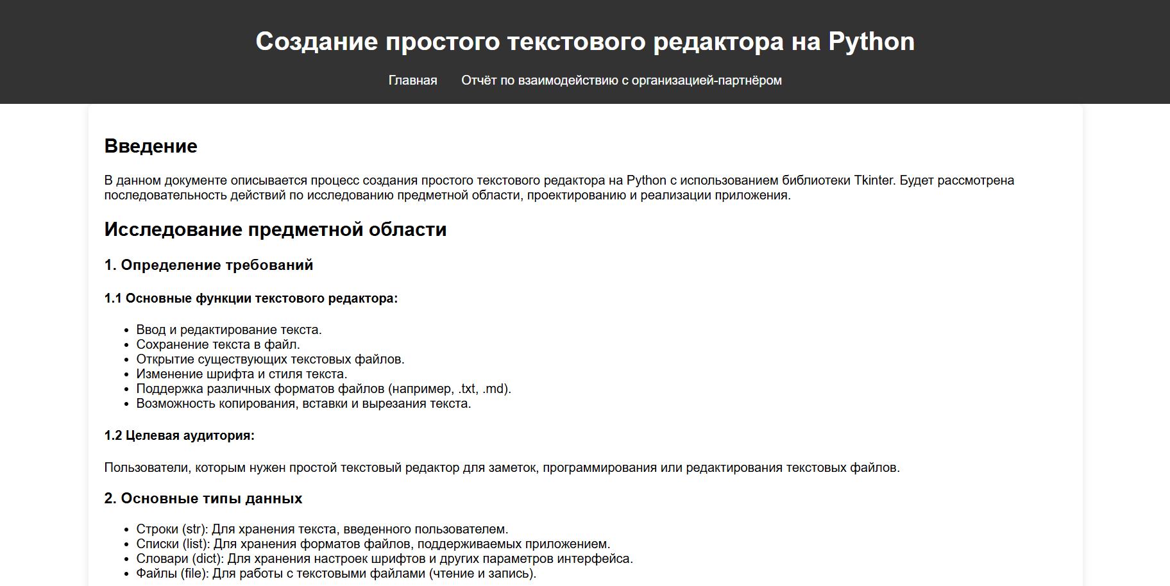

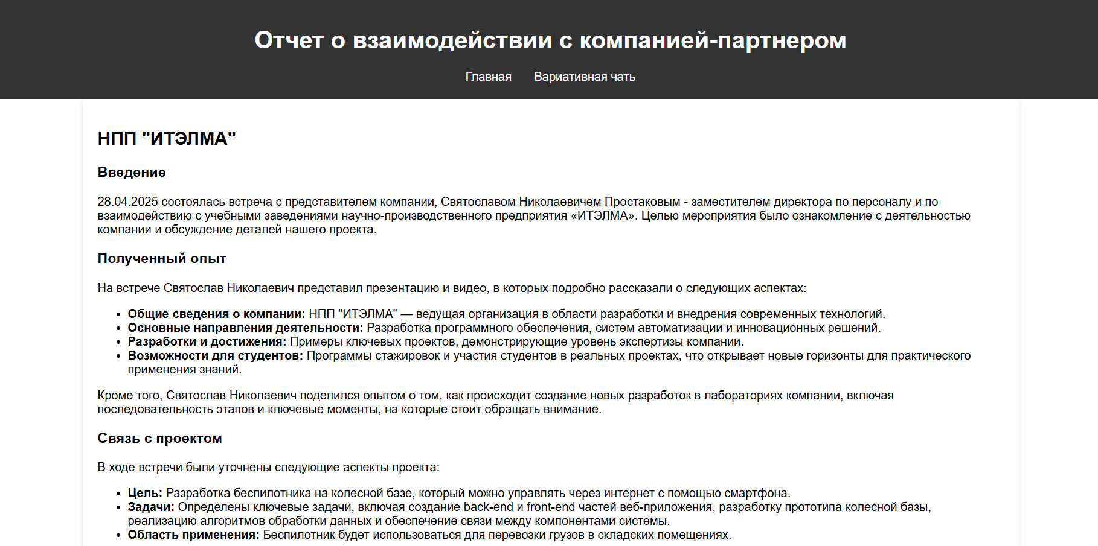

1. Состоялась встреча с представителем организации-партнёра: Простаковым Святославом Николаевичем и посещен мастер-класс от компании ООО «РВБ» (Wildberries), по работе с разными типами людей в команде.

* были составлен отчёты по взаимодействию с организациями;
* отчеты представлены в репозитории в папке **reports** в формате Markdown и на сайте в формате html.

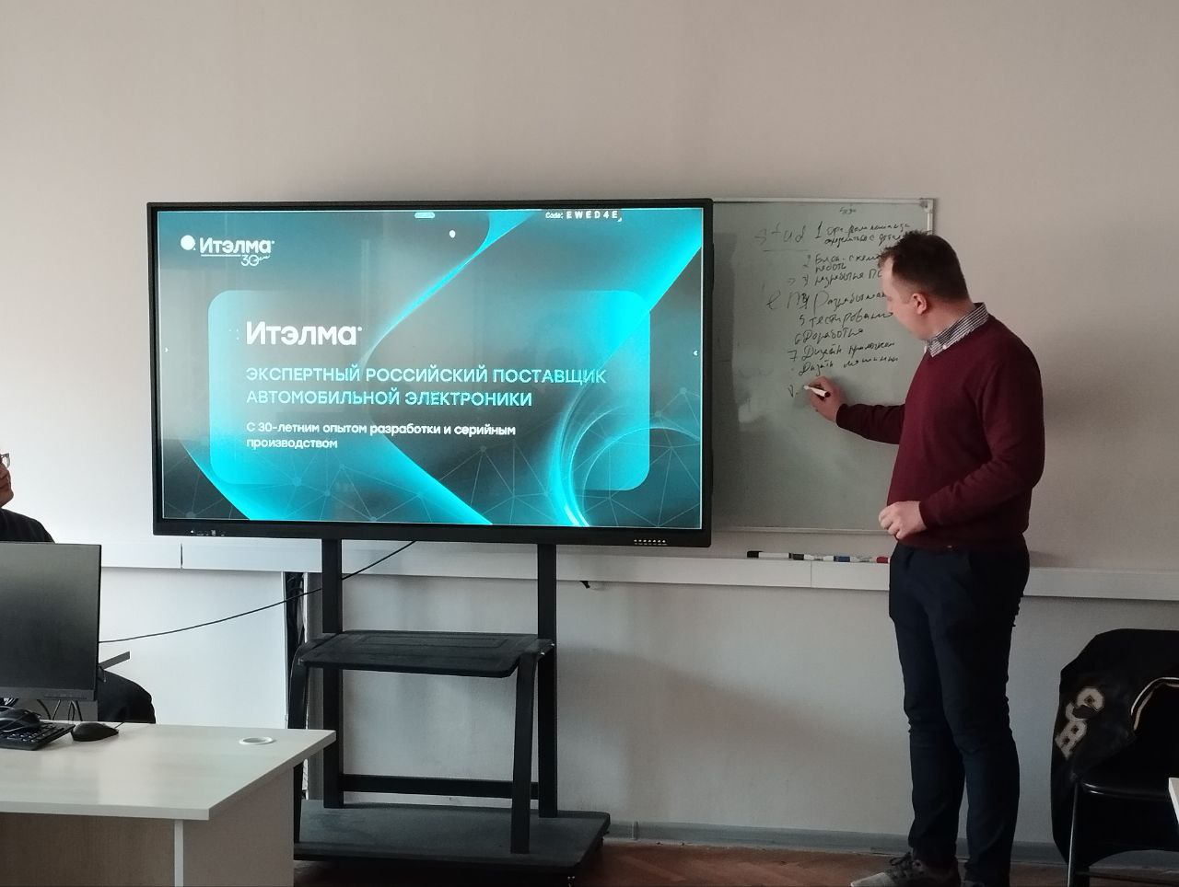

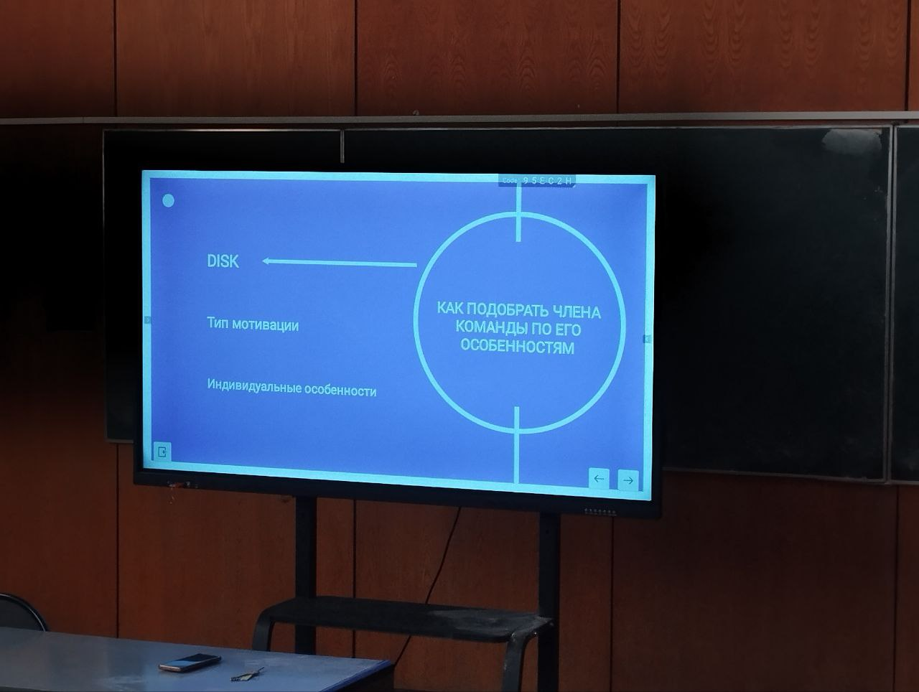

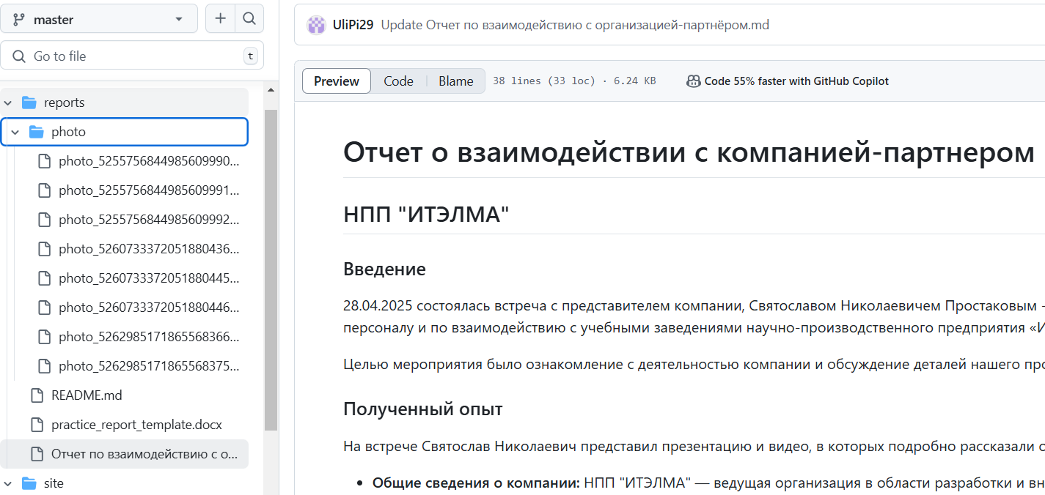

1. Составлен отчет по базовой части задания по проектной практике и предоставлен в репозитории в формате .docx и .pdf.

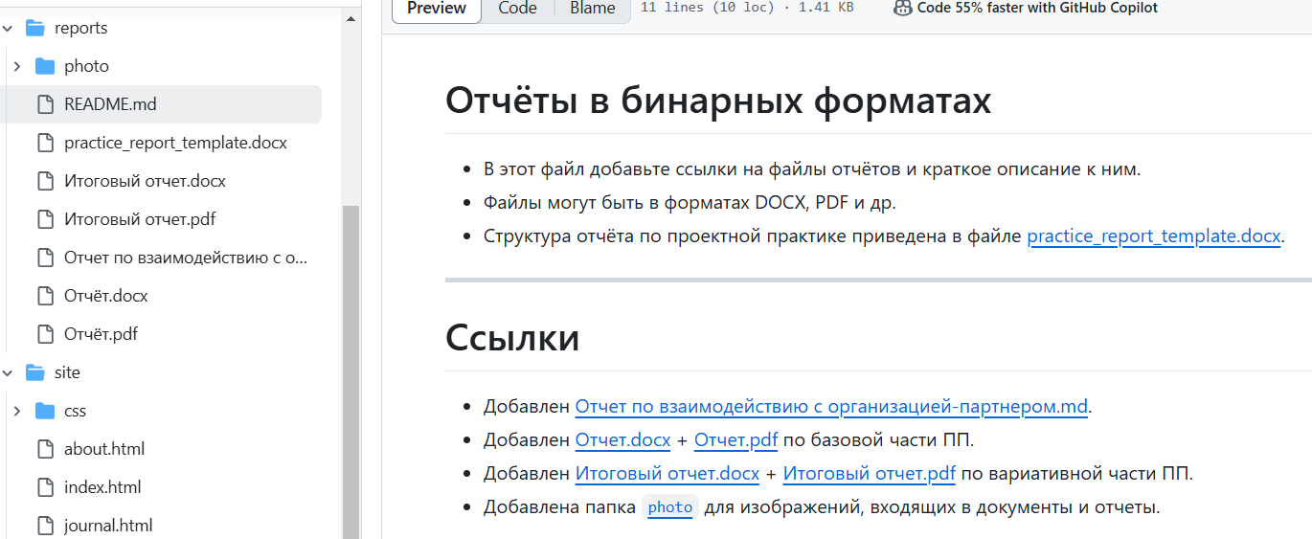

1. Из репозитория [codecrafters-io/build-your-own-x](https://github.com/codecrafters-io/build-your-own-x)  была выбрана тема: [Создайте простой текстовый редактор на Python](https://www.instructables.com/Create-a-Simple-Python-Text-Editor/):

* проведено исследование: изучено, как создать выбранную технологию с нуля, воспроизведена практическая часть, файл добавлен в репозиторий в папку **src**;
* создано описание по исследованию предметной области и техническое руководство по созданию текстового редактора и представлено в репозитории и на сайте;
* осуществлена модификация проекта, все изменения зафиксированы в репозитории и на сайте;
* добавлена ссылка на демонстрацию работы технологии в репозитории в папку **docs**;
* записана видео-презентация по проделанной работе и добавлена ссылка в репозиторий в папку **docs**.

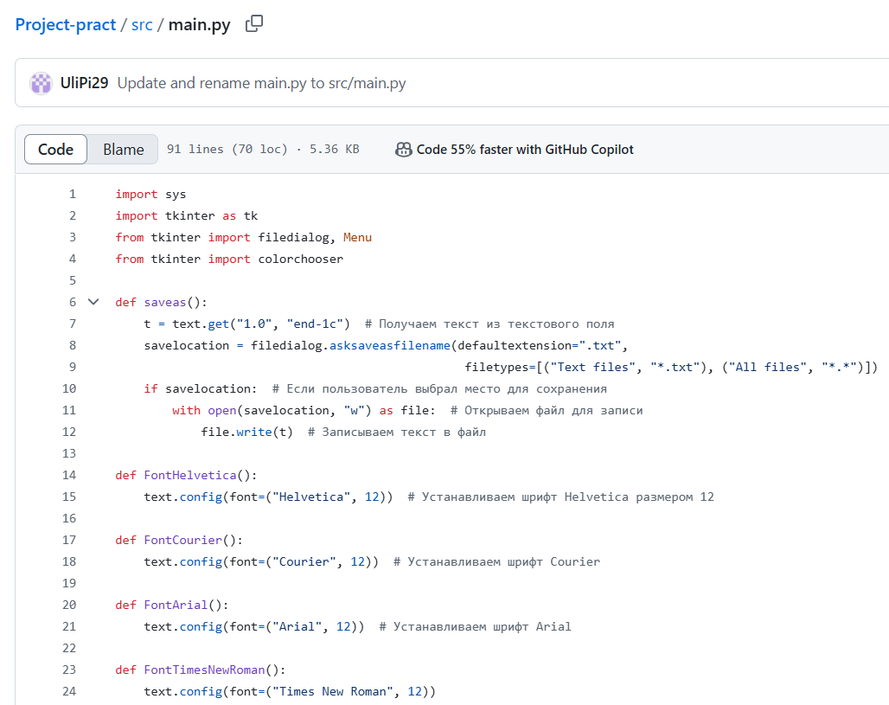

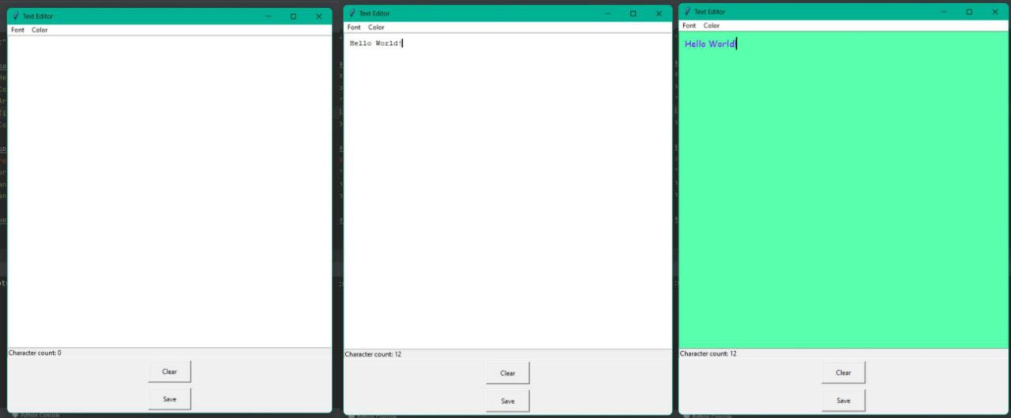

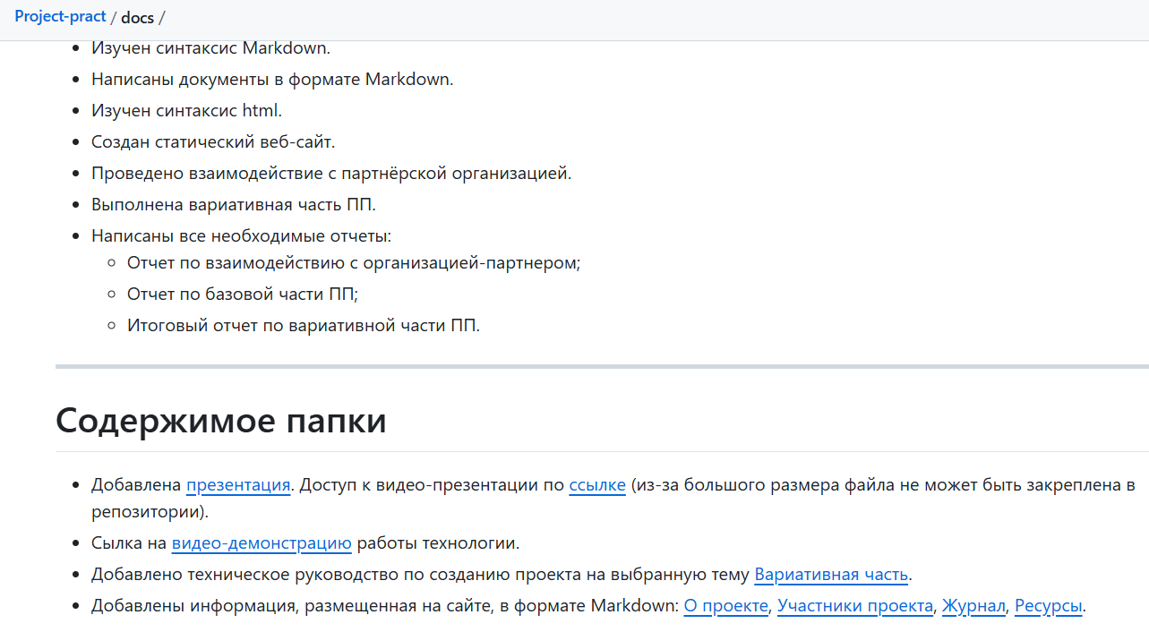

1. Составлен отчет по вариативной части задания по проектной практике и предоставлен в репозитории в формате .docx и .pdf.
2. Составлен общий отчет, включающий описание выполненных задач по всем частям проектной практики (также будет добавлен в репозиторий).

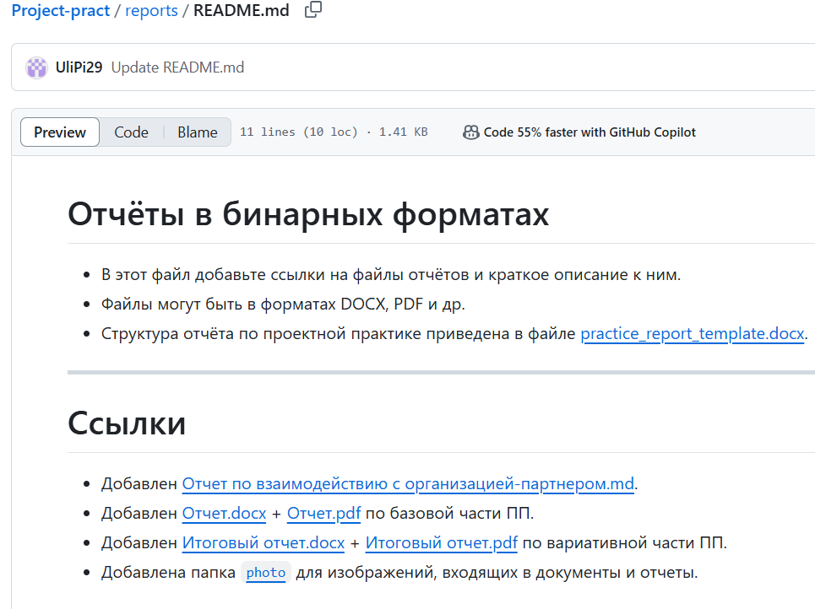

# ЗАКЛЮЧЕНИЕ

В ходе проектной практики, проведенной с 03.02.2025 по 24.05.2025, я смогла успешно закрепить и применить знания, полученные в Московском Политехе, в области разработки программного обеспечения и написания технической документации. Работа с платформой GitHub и создание статического веб-сайта стали важными этапами в моем профессиональном развитии. Я освоила навык написания документации, изучив синтаксис Markdown, что значительно улучшило качество моих материалов. Кроме того, я научилась создавать веб-сайты и углубила свои знания языков, используемых в веб-разработке, таких как HTML и CSS.

Важным аспектом обучения стало взаимодействие с представителями организаций-партнеров, которые поделились ценным опытом и знаниями. Это дало нашей команде по проектной деятельности возможность лучше понять реальные процессы разработки и применения технологий в индустрии, а также задать вопросы, касающиеся нашего проекта, что способствовало углублению практических навыков.

В процессе работы по созданию простого текстового редактора на Python я провела тщательное исследование, изучив все аспекты разработки данной технологии с нуля. Это позволило мне не только воспроизвести практическую часть, но и создать подробное техническое руководство, которое будет полезно начинающим разработчикам.

Созданные материалы, включая описание процесса разработки и результаты исследования, были задокументированы в формате Markdown и представлены в Git-репозитории. Также я подготовила видео-презентацию, которая наглядно демонстрирует выполненную работу.

В результате я не только выполнила базовую и вариативную части проектной практики, но и приобрела ценный опыт сотрудничества с компаниями-партнерами: «ИТЭЛМА» и ООО «РВБ» (Wildberries). Уверена, что полученные знания и навыки станут основой для дальнейшего профессионального роста в области информационных технологий.

# СПИСОК ИСПОЛЬЗУЕМЫХ ИСТОЧНИКОВ

1. Информация о практике (в том числе проектной). Дата 14.04.25: <https://mospolytech.ru/obuchauschimsya/praktika/?ysclid=m9fpo3pwmu710957340>.
2. Информация о проектной деятельности. Дата 14.04.25: <https://mospolytech.ru/obuchauschimsya/proektnayadeyatelnost/?ysclid=m9fpsda3ad786727228>.
3. Официальный сайт организации-партнёра. Дата 15.04.25: <https://itelma.ru/o-kompanii/>.
4. Организационная структура нашей команды по проектной деятельности. Дата: 16.04.25: <https://pyrus.com/t#oc?v=0&m=0&o=-7'-74'0.7&e=167516647>.
5. Сайт с инструкцией по созданию текстового редактора. Дата 14.05.25: <https://www.instructables.com/Create-a-Simple-Python-Text-Editor/>.
6. Репозиторий GitHub, созданный в рамках проектной практики. Дата 16.04.25: <https://github.com/UliPi29/Project-pract>.